淡江時報 第 1120 期
全國鍾靈化學創意賽 75所高中參賽創新高
學習新視界
【記者麥嘉儀淡水校園報導】為增加高中生對化學的興趣及了解，化學系於3月6日在鍾靈化學館舉辦「2021第十六屆鍾靈化學創意競賽」，去年雖因疫情停辦，今年參賽學校總數創歷年新高，共有來自全臺75所高中239組隊伍、700名學生共襄盛舉，互相交流切磋角逐金牌寶座。最後由高雄中學李沐恩、陳宥融和蔡兆洋三位同學奪得實作金牌，筆試個人賽則由嘉義高中邱暐宸、建國中學王睿熙等10位同學獲頒金牌。

化學系於2006年起舉辦全國性「鍾靈化學創意競賽」，比賽為三人組隊參賽，分成兩階段舉行，第一階段為筆試，透過50分鐘的選擇題考試，成績擇優參加下午第二階段實作競試，在3小時有限的資源和時間裡完成實驗題目。最終在239組隊伍中只有15組可以獲獎，競爭相當激烈。

化學系主任陳曜鴻親自帶領全國各地高中生、家長與帶隊老師們參觀鍾靈化學館，更加了解化學的未來發展。化學系亦安排參觀2部「化學車遊樂趣」，並在化館大廳展示相關實驗及AI器材，讓高中生迅速了解本校化學系特色及化學未來可運用的範圍。他感謝化學系教師、助教及研究生們全心投入，更寄望有興趣的高中生們可以在大學把基礎學習好。

值得一提的是，化學系系友，平台科技股份有限公司總經理汪文瑋和安基生技新藥公司營運長林國森，講述：「AI浪潮下之化學新思維」，分享其創業歷程，如何利用在大學所學到的專業知識，配合時勢幫助職場發展，也提到許多科技材料與化學有關，精彩演講引起不少高中生舉手發問。

陳曜鴻表示，今年比賽中所有獎品全是化學系系友、侖新科技執行長周文祺博士捐贈，最大奬Jimu機器人由彰化高中同學抽中。另有1座mBot機器人、電競耳機麥克風和虛擬實境眼鏡等共60個獎項。周文祺表示：「侖新科技已是連續第九年贊助鍾靈化學創意競賽，今年活動在全球疫情下能有如此的人潮與熱鬧度是相當成功的。」

（本專欄連結SDG4優質教育）
2021/03/14

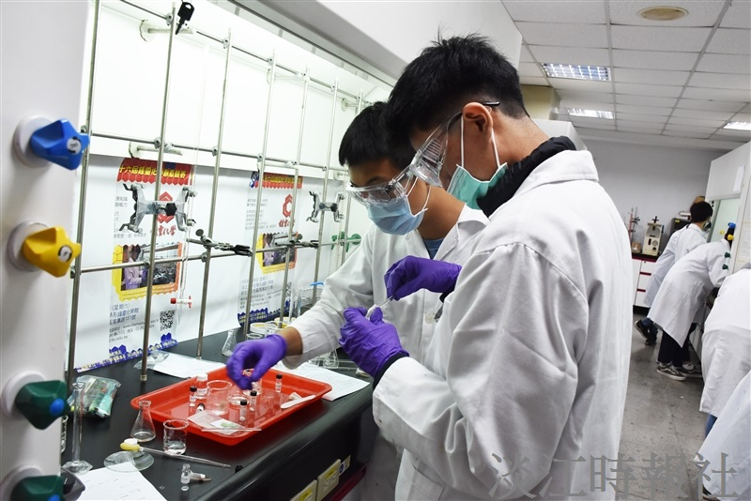
化學系鍾靈化學創意競賽，參賽的高中生專心做實驗。（圖／化學系提供）

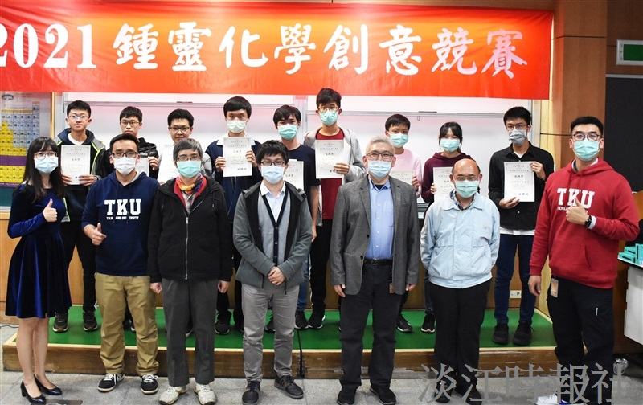
化學系教師團隊參與化學創意競賽，前排右起分別是潘伯申、陳銘凱，陳曜鴻，蔡旻燁，李長欣，陳志欣及黃家琪。（圖／化學系提供）

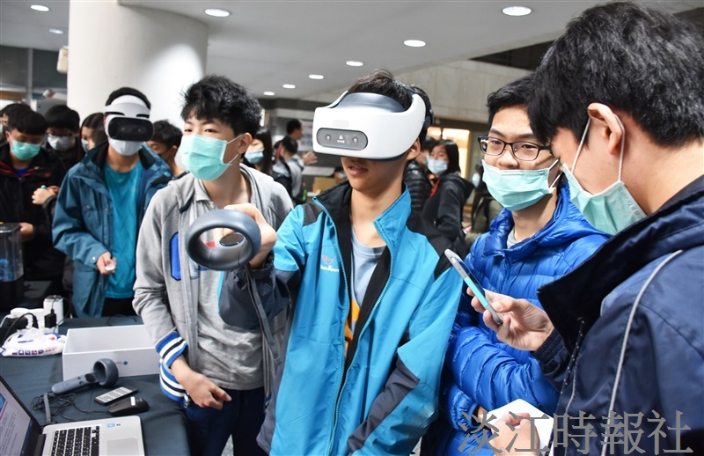
化學系舉辦鍾靈化學創意競賽，來訪的高中生開心的試用VR科技趣味互動體驗。（圖／化學系提供）

